И.М. Бондарева
9 класс
Информатика
Дата урока: 26.04.22
Тема 5
Урок 22 Всемирная компьютерная сеть.
Цель урока: знакомство с основными понятиями по теме «Локальные и глобальные компьютерные сети»

ХОД УРОКА
- Организационный момент.
Здравствуйте, ребята!

Двадцать шестое апреля
Классная работа
Всемирная компьютерная сеть

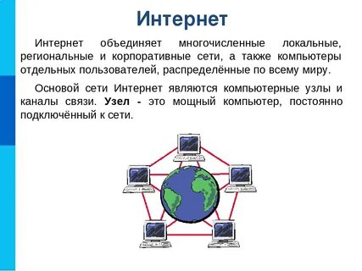
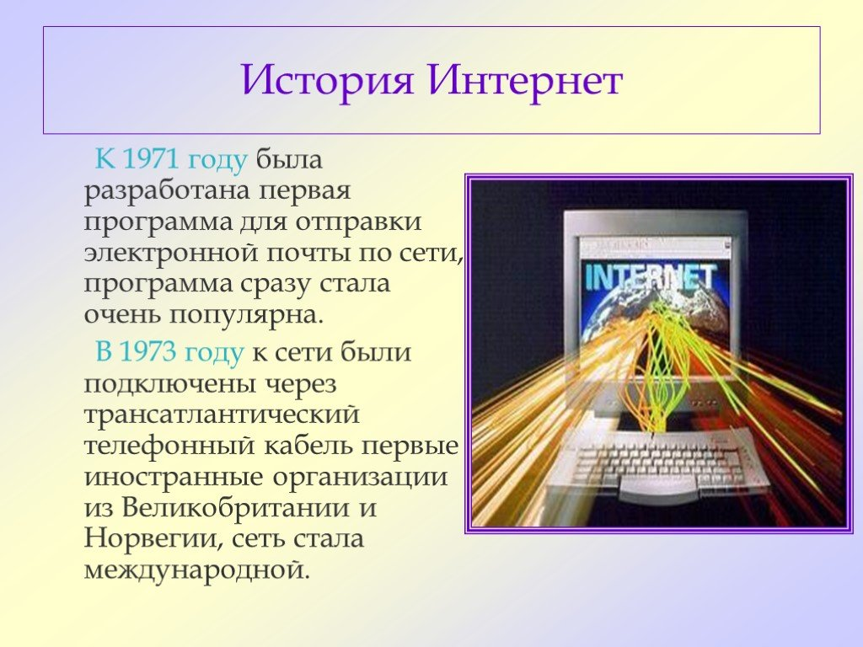
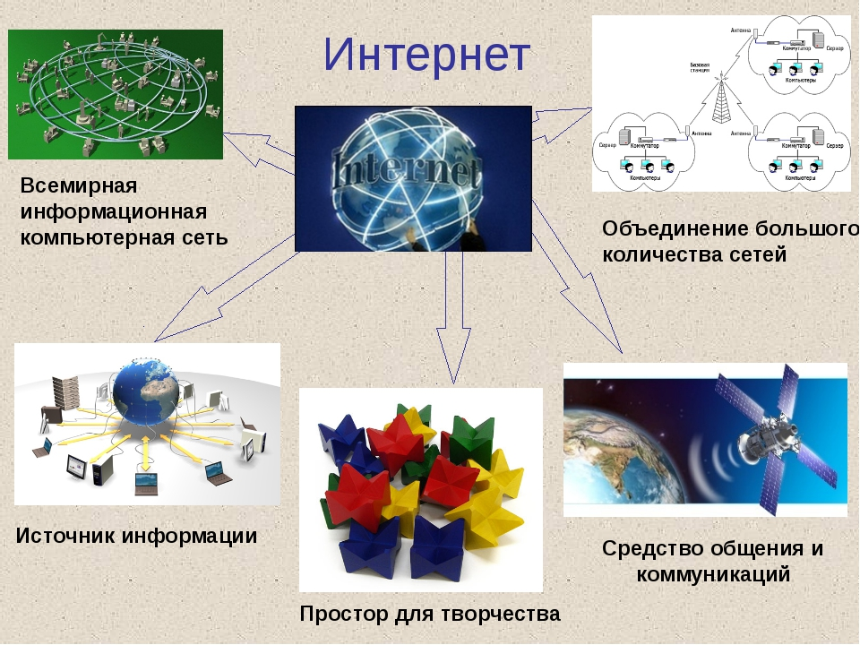

- Изучение нового материала.
- Работа с учебником § 4.2 страница 146-152
- Прочитайте параграф.
- Домашнее задание.
Дайте (письменно) ответ на вопрос № 2, № 3, № 4, № 5 страница 152.

